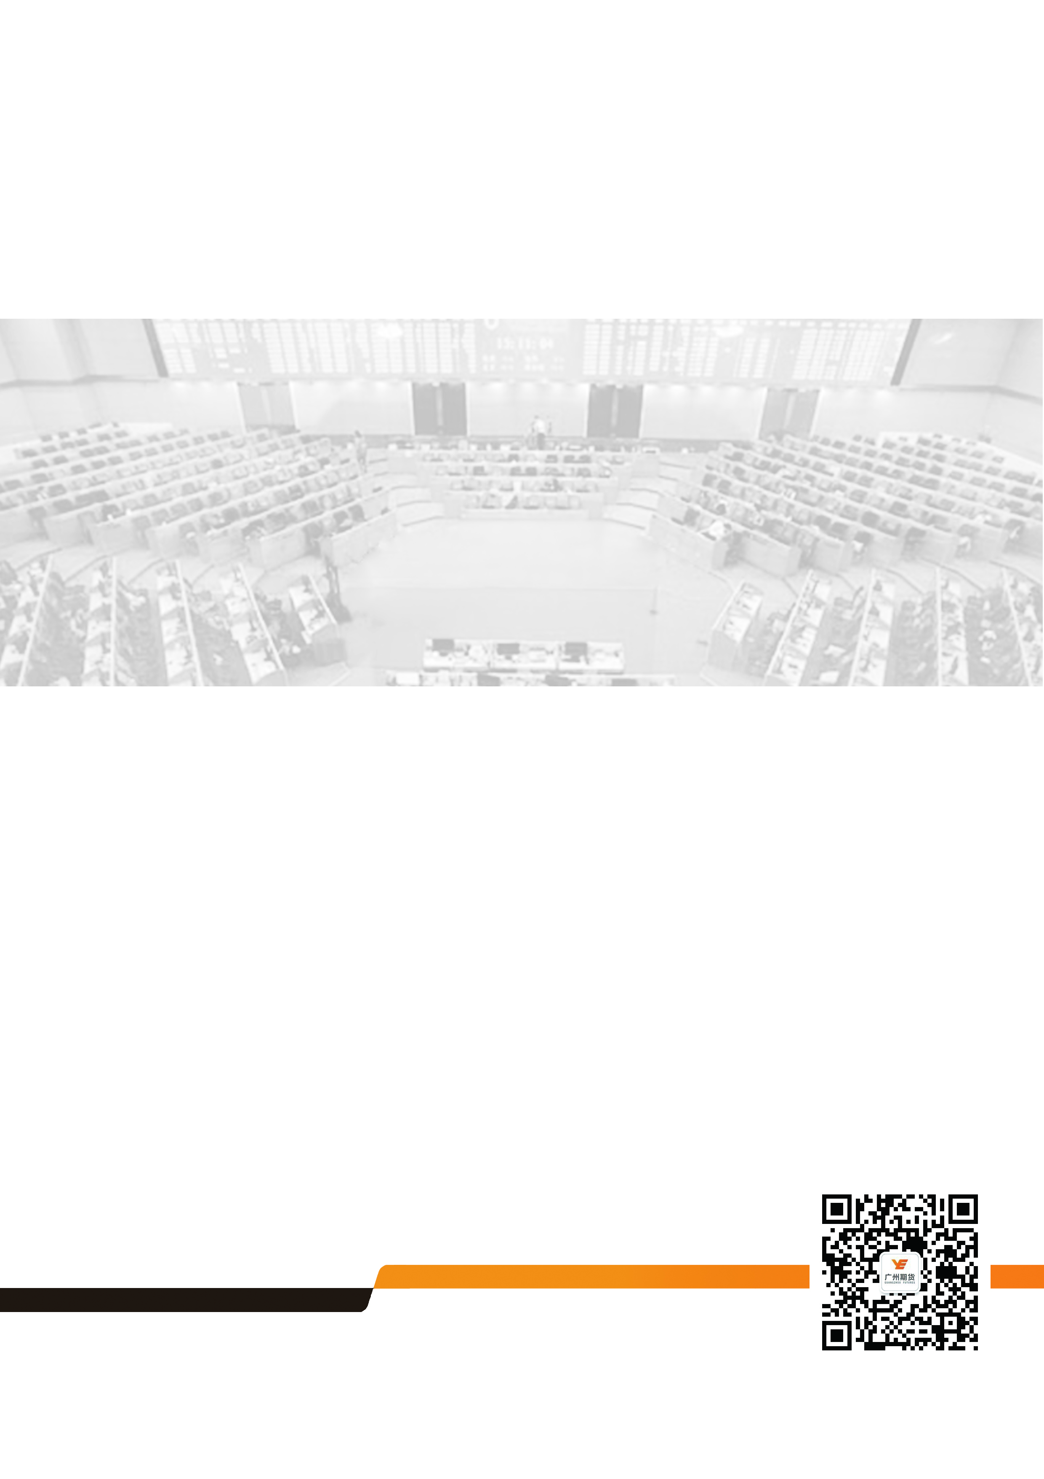


期市博览-沪铜

广州期货研究所
2019年07月
许克元
从业资格号：F3022666
投资咨询号：Z0013612

400-020-6388 │ www.gzf2010.com.cn

无明显利好推动，铜价或继续震荡筑底

一、行情回顾
本月铜价维持区间震荡，走势仍受宏观因素驱动，美联储十年来首次降息预期的变化及全球宏观经济数据影响美元走势，进而影响铜价的波动。月内LME最高6170.5美元，最低5791美元，收盘5940美元，月跌幅1.02%；沪铜主力1909合约月内最高48390元，最低45640元，收盘46720元，月跌幅0.72%。沪铜指数持仓量本月减少1678手至59.2万手。

图1：LME_S铜3
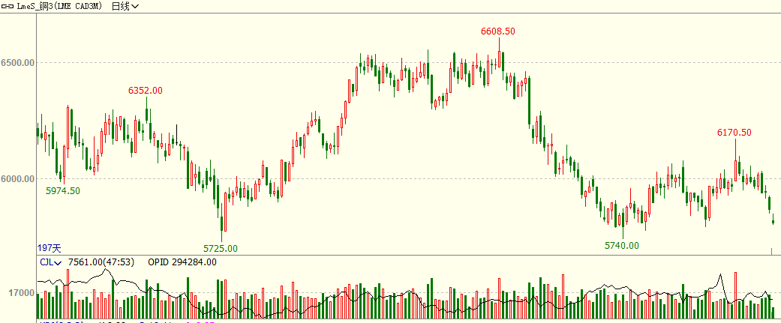

图2：沪铜指数日K线
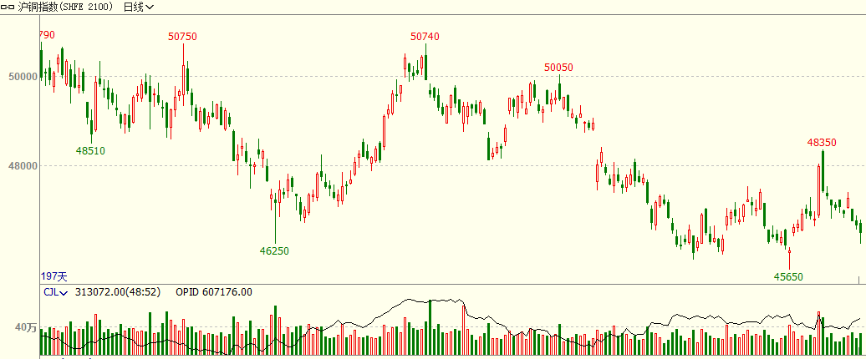

二、基本面情况
1. TC现货继续下探，关注后期是否影响产能释放
图3：铜精矿现货TC
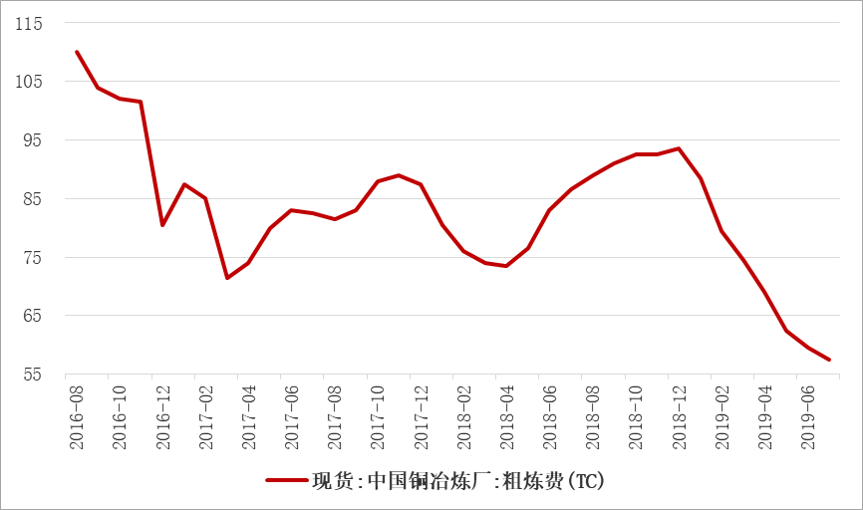
截至本月末铜精矿现货TC报53-57美元/吨，较上月现货报价继续下调。CSPT小组本月在吉林珲春召开了最新三季度的Floor price价格会，并敲定三季度的TC地板价为Mids-50（55美元/吨上下），远低于一季度的92美元/吨。
今年以来，由于国内冶炼产能的扩张，对原料铜矿需求增加明显，在刚性增量有限及干扰频繁的背景下，铜矿供应呈现偏紧态势，从TC的不断下调得以印证。不过，对冶炼厂的影响可能更多体现在明年的供应上，因今年炼厂的大部分量以长单签订执行。
2. 集中检修基本结束，精铜产量回升，硫酸价格继续下跌
图4：精铜产量 | 图5：硫酸价格
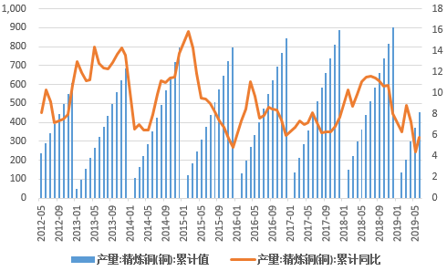 | 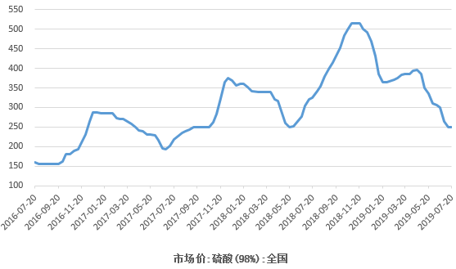
据国家统计局数据显示，2019年6月国内精炼铜产量为80.4万吨，同比增加11.8%。2019年1-6月国内精炼铜产量为452.4万吨，同比增长5.8%。因6月国内炼厂大部分检修结束，产量环比回升。
7月国内硫酸价格持续回落，但回落速度有所放缓，截至2019年7月20日，硫酸（98%）市场报价250元/吨，6月底为263.3元/吨。后期关注TC及硫酸价格的走低是否会对冶炼厂产能释放产生影响。
3. 7月淡季显性库存继续回升，保税区库存因进口盈利打开下降明显
图6：三大交易所显性库存 | 图7：上海保税区库存
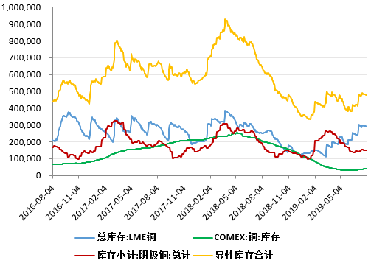 | 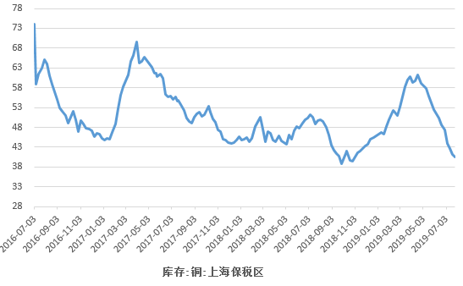
截至7月31日，LME铜库存约29万吨，较6月末增加约4.9万吨；COMXE库存约3.9万吨，较6月末增加约0.6万吨；上期所库存约14.9万吨，较6月末减少约0.3万吨。 三大交易所库存合计约47.9万吨，较6月末增加约5.8万吨，较去年同期约65.3万吨低17.4万吨；上海保税区库存约40.5万吨，较6月末减少6.8万吨，较去年同期低约9万吨。
4. 废铜抢进口效应明显，重点关注四季度六类废铜进口批量
图8：废铜进口 | 图9：未锻扎铜及铜材进口
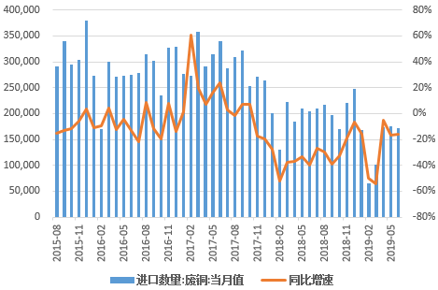 | 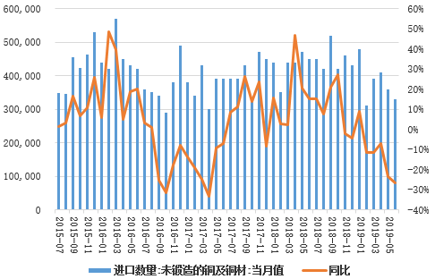
图10：精铜进口盈亏情况
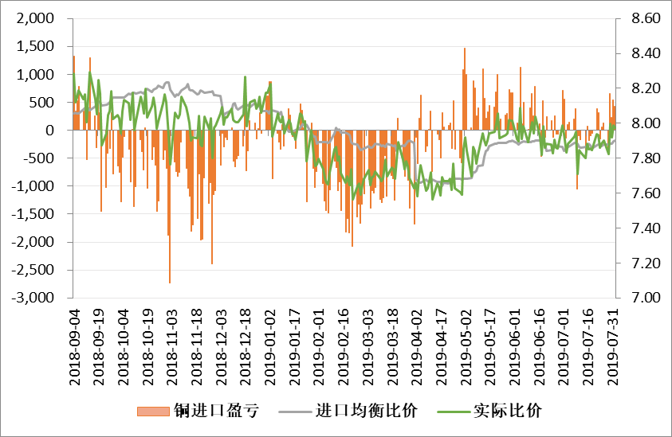
据海关总署发布数据显示，中国6月废铜进口量为17万吨，与5月基本持平，但同比下降15.8%。1-6月废铜进口实物量为85.73万吨，较去年同期的114.3万吨大幅下降了25%。据SMM统计，今年1-5月累计进口废铜金属量较去年同期增长约6.7万金属吨，经SMM初步推算，6月进口废铜同比增加约4-5万金属吨，上半年国内进口废铜同比将增加超10万金属吨，废铜供应并非想象中紧缺。
据SMM了解，下半年废六类的批文将按季度发放，现企业已拿到废铜批文的量基本占2018年全年废六类总量的23.4%左右，与去年三季度实际进口“六类”废铜实物量40.23万吨接近持平，而且考虑部分地区企业批文尚未发放，最终三季度六类批文量将高于去年三季度实际废六进口量。
6月国内未锻造铜及铜材进口量32.6万吨，同比下滑27.56%，1-6月累计同比下滑12.63%。历史数据显示进口精炼铜占未锻造铜及铜材进口量的70%左右。2019年5月国内精炼铜进口24.31万吨，同比下滑29.2%，1-5月累计同比下滑9.17%。随着国内冶炼产能的增加，导致对铜精矿进口需求增加，而对未锻造铜和铜材进口产生排挤效应。

三、月内重要消息

宏观面：
（1）国家统计局：中国7月官方制造业PMI49.7，预期49.6，前值49.4。中国7月官方非制造业PMI53.7，预期54，前值54.2。中国7月官方综合PMI53.1，前值53。
（2）欧元区 7月 Markit制造业PMI终值46.50，前值46.40 预期46.40 。德国 7月 Markit制造业PMI终值43.20，前值43.10 预期43.10。 法国 7月 Markit制造业PMI终值49.70，前值50 ，预期50。
（3）本月全球各个国家同步降息，韩国央行降低基准利率25bp至1.5%，同时下调经济增长和通胀预期，是自2016年来首次降息。印尼央行宣布将7天期回购利率降低25bp至5.75%，为近两年来首次下调基准利率。乌克兰央行宣布将主要利率下调至17%。南非央行将关键利率下调25个基点至6.50%，为2018年3月以来首次降息。
（4）北京时间周四（8月1日）凌晨，美联储宣布美国至7月31日利率决定上限为2.25％，下限为2％，符合此前市场预期。值得一提的是，本次降息为自2008年底来首次。

产业面：
（1） 嘉能可（Glencore）昨日发布了今年上半年的财报，报告显示今年上半年铜产量为66.3万吨，较去年同期减少了3.32万吨，降幅比例达到5%。并且提及到由于Mopani冶炼厂的关闭，年度铜产量目标下调1%至145万吨。
（2）智利矿商安托法加斯塔（Antofagasta Plc）报告，第二季度铜产量跳增22%，受助于其位于智利北部的Centinela矿场的优质矿石品味。公司并维持其年度产量展望不变。第二季度铜产量为198,600吨，去年同期为163,200吨。
（3）Chuquicamata铜矿75%的工人最终接受Codelco提出的最新合同方案，结束了为期两周的罢工行动，预计罢工导致铜矿减产达约1万吨。
（4）6月底智利铜矿商安托法加斯塔(Antofagasta)已同意，在2020年上半年向中国两家最大的冶炼企业铜陵有色和江西铜业供应铜精矿，价格为每吨加工精炼费(TC/RCs) 65美元。早前，安托法加斯塔和江铜达成的2019年年度合约中，铜精矿价格为每吨TC/RC 80.80美元，并成为该行业的基准价。
（5）CSPT小组本月在吉林珲春召开了最新三季度的Floor price价格会，并敲定三季度的TC地板价为Mids-50（55美元/吨上下）。
（6）智利国家铜业公司（Codelco）旗下一冶炼厂的重启工作将继续推迟到今年10月底，4月重启的计划就未能如愿。丘基卡马塔（Chuquicamata）冶炼厂是全球最大的冶炼厂之一，2018年产量达到32万吨。为满足新排放标准，该厂最初于去年12月停产整顿。
四、后市预测
宏观面，7月美联储宣布利率决议，下调联邦基金利率25bp至2.00%—2.25%区间，符合市场的普遍预期，并没有出现降息50bp的超预期情况。尽管利率如期下降，但美联储的态度并没有表现出绝对鸽派，反而鲍威尔随后的讲话引起市场担忧，他表示本次降息并不意味着开启宽松周期，美联储甚至可能在合适的时机加息。
此外，美国总统再度威胁从9月1日起对中国3000亿美元的商品征收10%的关税，原本稳定的贸易局势再起波澜。宏观层面给铜价带来明显利空影响。
基本面，TC的持续下调反映铜矿预期依然偏紧，但短期并未传导到精铜的供应。国内值需求淡季且精废铜价差维持较高位置，铜库存回升难以对铜价形成有力支撑。8月逐步迈入需求旺季，预计铜价在宏观利空打压下继续探底后企稳，走势大概率呈现先抑后扬。预计沪铜主力1910主波动区间45000-47500元/吨。仅供参考。

研究所

公司研究所具有一批丰富实战经验的期货产业研究员及专业的优秀分析师，致力于为客户提供中国资本市场前瞻性、可操作性的投资方案及各类型市场的研究报告，通过对市场进行深度挖掘，提示投资机会和市场风险，完成对资本市场现象、规律的研究探索。
研究范围涉及目前所有商品期货以及金融衍生品；我们推崇产业链的研究；我们看重数量分析法；我们提倡独立性，鼓励分析师在纷繁复杂的环境下保持清醒。
我们将积极依托股东单位--广州证券在宏观经济、产业领域的高端研究资源优势，以“宏观、产业和行情策略分析”为核心，大力推进市场化和标准化运作，逐步完善研究产品体系，打造具有特色品牌影响力的现代产业与金融研究所。
核心理念：研究创造价值，深入带来远见

联系方式

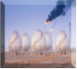
金融研究 农产品研究 金属研究 能源化工
020-22139858 020-22139813 020-22139817 020-22139824

地址：广东省广州市天河区珠江西路5号广州国际金融中心主塔写字楼第1007-1012房 邮编：510623

免责声明
本报告的信息均来源于公开资料，我公司对这些信息的准确性和完整性不作任何保证，也不保证所包含的信息和建议不会发生任何变更。我们已力求报告内容的客观、公正，但文中的观点、结论和建议仅供参考，报告中的信息或意见并不构成所述品种的操作依据，投资者据此做出的任何投资决策与本公司和作者无关。

